Группы крови | I | II | III | IV
Современное обозначение | 0 (ноль) | A | B | AB
Антигены эритроцитов | нет | А | В | А и В
Антитела в плазме | Анти-А  Анти-В | Анти-В | Анти-А | нет

Схема определения групп крови при помощи стандартных изогемагглютинирующих сывороток.

Метод определения групп крови при помощи стандартных изогемагглютинирующих сывороток.
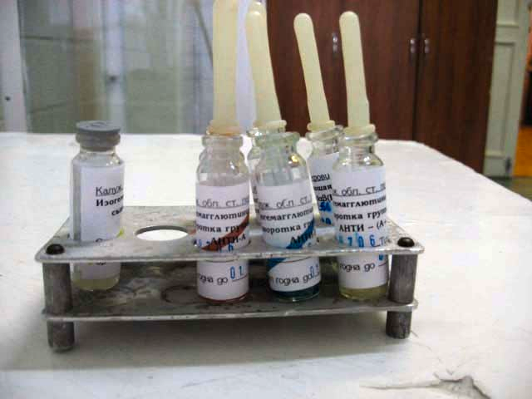 | Определение проводится при помощи двух серий стандартных сывороток.
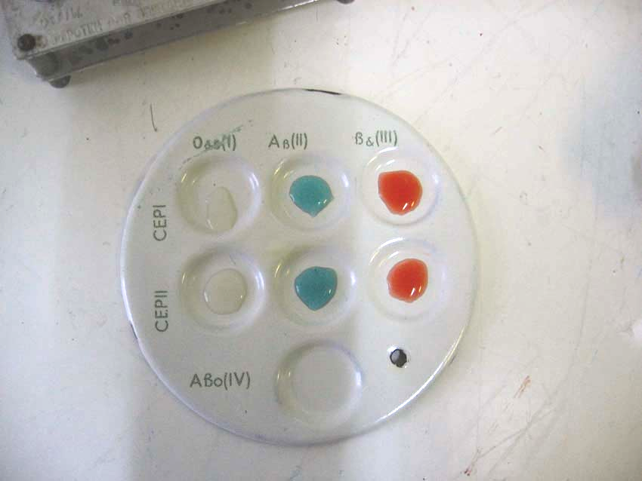 | На эмалированную тарелочку в лунки с соответствующей разметкой нанесены сыворотки трех групп (бесцветная – анти-А + анти-В, подкрашенная синим – анти-А, подкрашенная красным – анти-В).
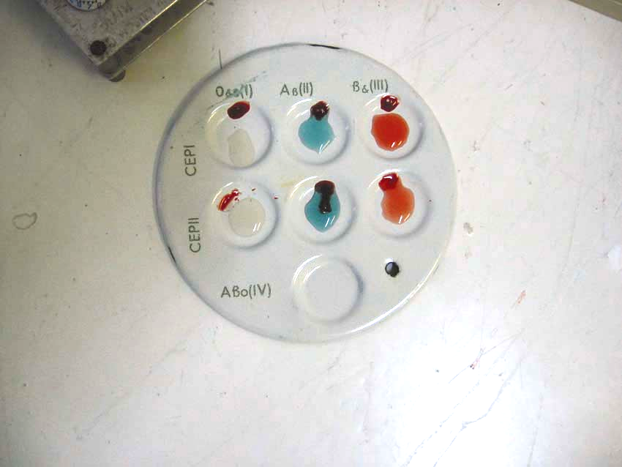 | В лунки добавлены по 1 капле исследуемой крови (крови примерно в 10 раз меньше, чем сыворотки).
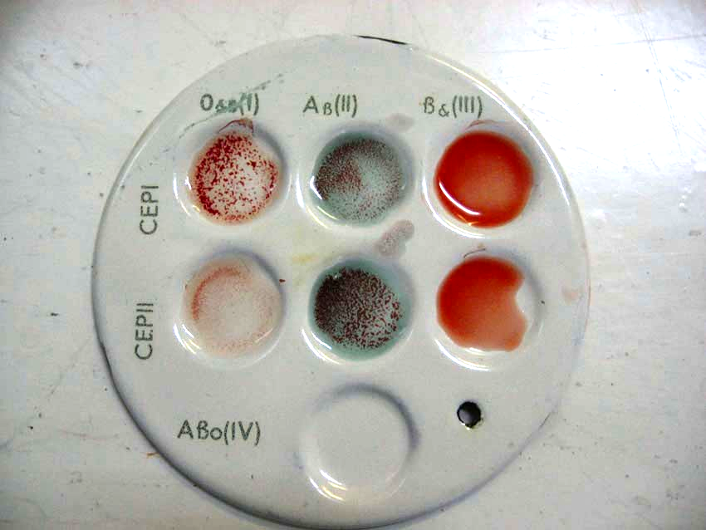 | Через 5 минут после перемешивания реагентов отдельными стеклянными палочками читается результат.

Перекрестный метод определения групп крови и резус-фактора.
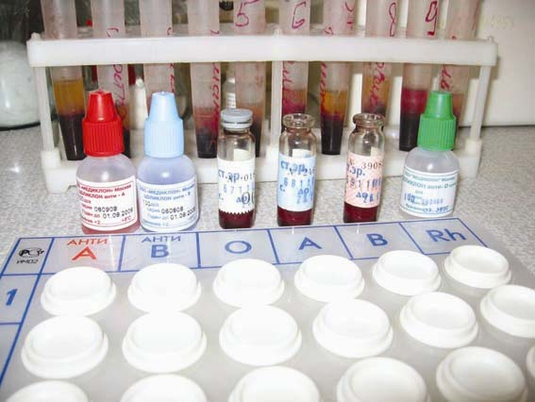 | Подготовка к перекрестному методу определения групп крови и резус-фактора при помощи цоликлонов анти-A, анти-B, анти-D супер, стандартных эритроцитов 0, A, B групп на специальной планшете.
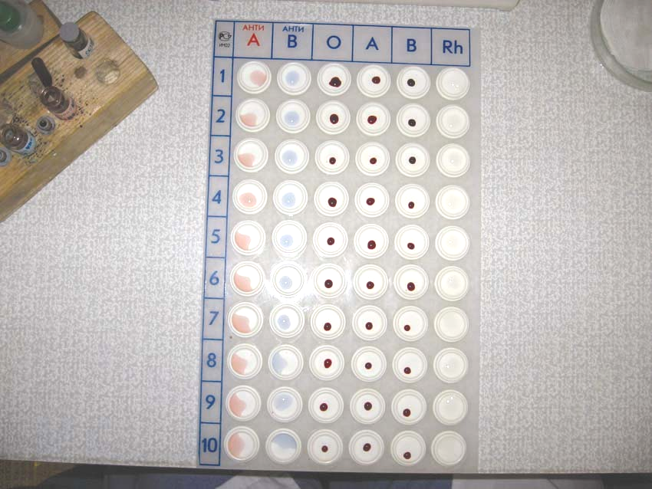 | Планшета на 10 проб с нанесёнными реактивами.  Слева направо: цоликлоны анти-A, анти-B, взвесь стандартных эритроцитов 0, A, B групп, цоликлон анти-D супер.
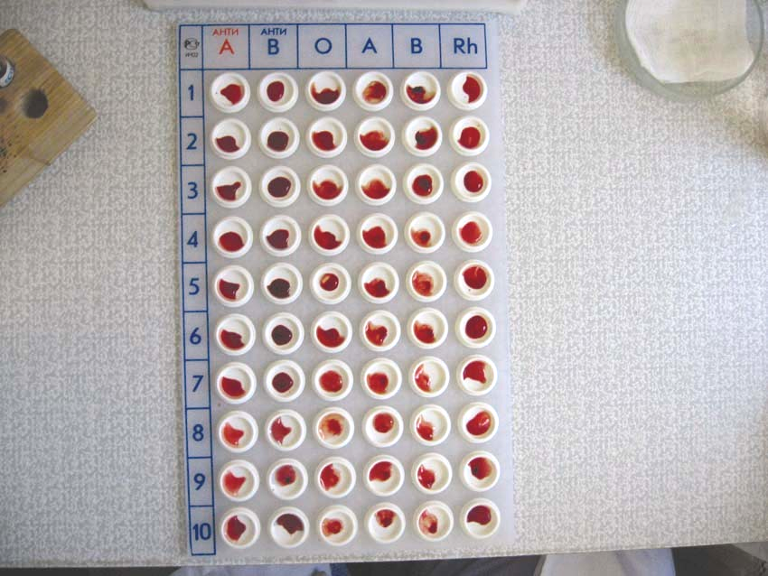 | На планшете нанесены сыворотки пациентов в лунки со стандартными эритроцитами, эритроциты пациентов в лунки с цоликлонами.
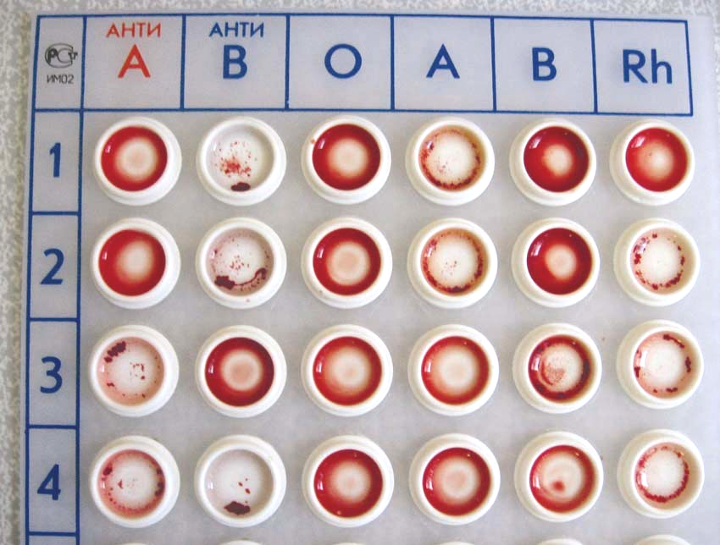 | Через 5 минут после перемешивания исследуемого материала с реактивами читаем результат.

Сводная результатов выявления преобладающих групп крови за период с 2003 по 2006 года.
 | группы
год |  | 2003 |  | 2004 |  | 2005 |  | 2006 |  | за 4 года
 | 0(I) | 596 | 43,79% | 820 | 42,12% | 1551 | 34,81% | 433 | 45,68% | 3400 | 39,03%
 | A(II) | 432 | 31,74% | 646 | 33,18% | 1629 | 36,57% | 314 | 33,12% | 3021 | 34,68%
 | B(III) | 255 | 18,74% | 381 | 19,57% | 925 | 20,76% | 173 | 18,25% | 1734 | 19,91%
 | AB(IV) | 78 | 5,73% | 100 | 5,14% | 350 | 7,86% | 28 | 2,95% | 556 | 6,38%
 |  | 1361 |  | 1947 |  | 4455 |  | 948 |  | 8711 | 100,00%
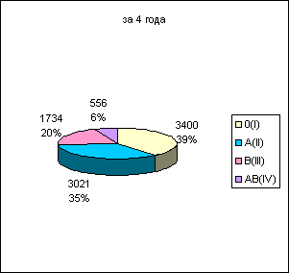

Частота встречаемости А-антигена во второй и четвёртой, В-антигена в третьей и четвёртой группах крови.
группа | частота
0 | 1551 | всего А-антигена | А1-аг | А2-аг | всего В-антигена | В1-аг | В2-аг
A | 1629 | 1979 | 1872 | 107 | всего В-антигена | В1-аг | В2-аг
AB | 350 | 1979 | 1872 | 107 | 1275 | 1274 | 1
B | 925 |  | 94,59% | 5,41% | 1275 | 1274 | 1
 |  |  |  |  |  | 99,92% | 0,08%
 | 4455
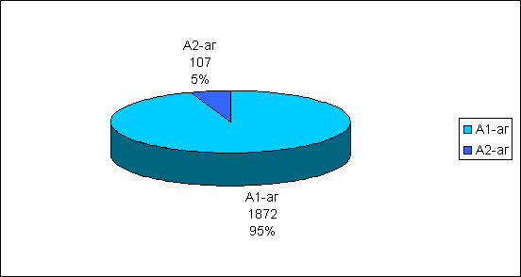

Частота встречаемости А2-антигена во 2-й и 4-й группах крови в 2005 году.

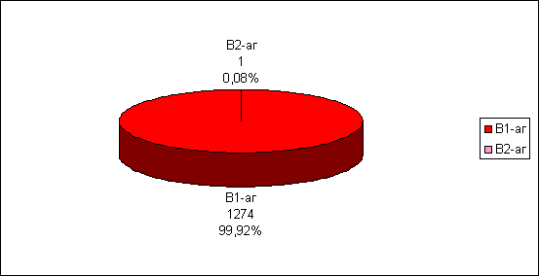

Частота встречаемости В2-антигена в 3-й и 4-й группах крови в 2005 году.

